|  |  |  |  |
| --- | --- | --- | --- |
| **PL3** | **2** | Santos GómezIglesias Manzano | **Pablo**  **Pelayo** |
| Nº PLo | Equipo | Apellidos | Nombre |

|  |  |
| --- | --- |
| **71976794-L**  **32893351-Q** | **UO290260@uniovi.es**  **UO266600@uniovi.es** |
| DNI | e-mail |

|  |  |  |
| --- | --- | --- |
| **8** | Configuración de un servidor orientada al rendimiento y a la disponibilidad |  |
| Nº Práctica | Título | Calificación |

|  |
| --- |
| Comentarios sobre la corrección |
|  |

### Asignatura de

# Configuración y Evaluación de Sistemas

## Curso 2024-2025

|  |  |
| --- | --- |
|  | **Área de Arquitectura y Tecnología de Computadores** Departamento de Informática de la Universidad de Oviedo |

Contenido

**Configuración de un servidor orientada al rendimiento** 2

Configuración inicial 2

Configuración final 3

**Configuración de un servidor orientada a la disponibilidad** 5

Configuración del servidor 6

**Conclusión** 9

# **Configuración de un servidor orientada al rendimiento**

## Configuración inicial

Para esta parte de la práctica, queremos encontrar una configuración del servidor con la que pueda soportar una cantidad de usuarios 5 veces superior al punto nominal que hemos hallado anteriormente (60 usuarios).

El tiempo medio de respuesta a cumplir, será el mínimo entre 0,15 segundos y el medido en el punto nominal, en nuestro caso, es de 0,069 segundos. Por lo tanto, tendremos que cumplir este último. Por otra parte, la utilización de cualquier recurso debe ser inferior al 90%.

El modelo del que vamos a partir es el siguiente:

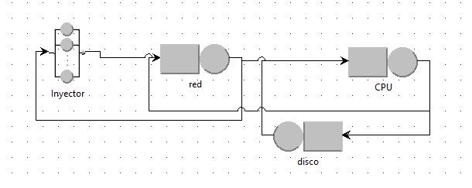

La única modificación que vamos a llevar a cabo es el nº de usuarios de la clase, que van a ser 300 (60x5).

Los datos en este punto son:

|  |  |  |  |
| --- | --- | --- | --- |
| **Datos conocidos sistema** | | |  |
| T ser |  | |  |
| T ser CPU |  | | 0,00086887 |
| T ser DIS |  | | 0,00061717 |
| T ser RED |  | | 5,3678E-06 |
| Razones de visita | | |  |
| V CPU |  | | 19 |
| V DIS |  | | 18 |
| V RED |  | | 2 |
| Índices de prestaciones | | |  |
| Ipb CPU |  | | 31,8 |
| Ipb DIS |  | | 1800 |
| Ipb RED |  | | 2500 |
| Objetivos y restricciones | | |  |
| Usuarios | |  | 300 |
| Utilización | |  | 0,9 |
| T. Objetivo | |  | 0,069 |

Tras resolver el modelo obtenemos:

|  |  |
| --- | --- |
| Resultados inicial | |
| Productividad | 111,111 |
| T. res (seg) | 2,1 |
| Utilizaciones |  |
| CPU | 1,834275 |
| Disco | 1 |
| RED | 0,001193 |

**¿Cuál es el dispositivo cuello de botella?**

* Analizando los resultados anteriores, podemos concluir que el disco está actuando como cuello de botella por su elevado porcentaje de uso, el cual ha llegado a su máximo.

**¿Cómo de alejado está el sistema original de los objetivos propuestos?**

$\frac{Tiempo respuesta obtenido}{Tiempo respuesta objetivo}×100 → \frac{2,1}{0,069}×100=3043,478\%$

Estamos alejados un 3043,478%.

Además de la gran diferencia entre los tiempos de respuesta obtenido y objetivo, observamos que la productividad es bastante menor a la esperada:

$$X\left(\frac{pet}{seg}\right)=\frac{Nº usuarios}{Rmax+Z}=448,4304933$$

## Configuración final

Para cumplir con los objetivos propuestos, debemos calcular los IP’n de cada componente para después decidir los cambios a realizar en el modelo.

Cálculo de IP’n de la CPU:

$$IP^{'}n=\frac{IPb×µn×Sb}{Nº Cores}$$

Cálculo de IP’n de disco y red:

$$IP^{'}n=IPb×µn×Sb$$

|  |  |
| --- | --- |
| Índices necesarios | |
| 21,79743832 | CPU |
| 9963,359935 | Disco |
| 13,3727992 | Red |

A partir de estos índices de prestaciones elegimos los nuevos componentes que nos proporcionaran los siguientes índices de prestaciones.

Las mejoras realizadas son las siguientes:

* Intel Core i9-9900K 3,6 GHz (8 núcleos) (1 chip)
* Samsung 980 Pro PCIe 4.0 NVMe M.2 2TB (2 discos)

Elegimos estos componentes teniendo en cuenta el presupuesto. Cambiamos el disco ya que necesitamos llegar al índice calculado, por lo tanto, al tener 2 discos como el propuesto en RAID0, conseguimos un índice de 14000. En el caso del procesador, lo hemos cambiado debido a que, pese a no superar el índice de prestaciones, no cumpliamos el tiempo de respuesta objetivo.

Procedemos a calcular los tiempos de servicio con las siguientes expresiones.

Para CPU:

$$Sn=\frac{Nn×IPb}{Nb×IPn}×Sb$$

Para Disco:

$$Sn=\frac{Nn×Sb}{Nb×IP'n}$$

Para red:

$$Sn=\frac{Nn×Sb×(L+E×P)}{Nb×IP'n}$$

|  |  |
| --- | --- |
| **Tiempo de servicio** | |
| **CPU** | 0,000361176 |
| **Disco** | 0,000158702 |
| **Red** | 5,36784E-06 |

Configuramos nuevamente el modelo:

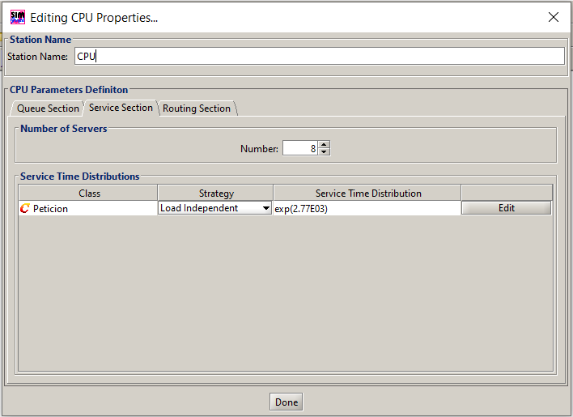

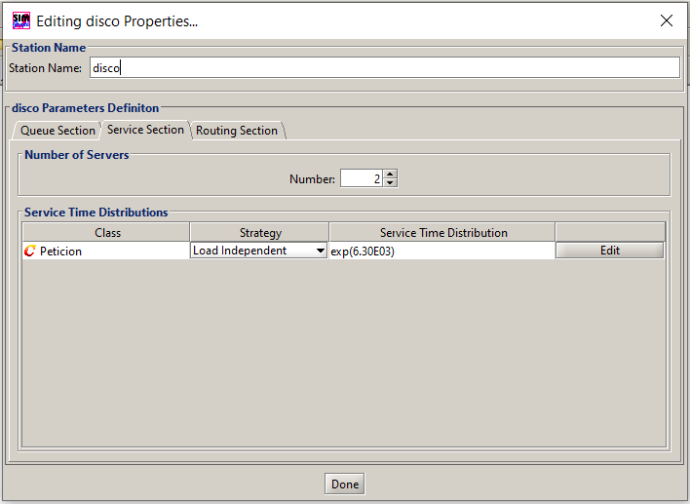

|  |  |  |  |  |
| --- | --- | --- | --- | --- |
| **X (pet/seg)** | **Tiempo de**  **respuesta** | **Uso CPU** | **Uso Red** | **Uso Disco** |
| 488,9663 | 0,0135 | 3,3555 | 0,0052 | 1,3968 |

Tras observar que se cumplen con los objetivos marcados, a continuación, se detallará el presupuesto final de nuestro sistema:

|  |  |  |  |  |
| --- | --- | --- | --- | --- |
| **Componente** | **Modelo** | **Precio** | **Nº componentes** | **Precio total** |
| **CPU** | Intel Core i9-9900K 3,6 GHz | 384 | 1 | 384 |
| **Disco** | Samsung 970 EVO Plus PCIe NVMe M.2 1TB | 119 | 2 | 238 |
| **Switch**  **ethernet** | Cisco Catalyst 9500 Series 24-port 40G  Switch | 980 | 1 | 980 |
| **Memoria** | Memoria | 180 | 1 | 180 |
| **Placa base** | 1 ASRock B560M Steel Legend P1.80A | 86 | 1 | 86 |
| **Fuente de**  **alimentación** | Corsair CV550 550W 80+ Bronze | 55 | 1 | 55 |
| **Controladora**  **RAID** | LSI MegaRAID 9361-8i | 275 | 1 | 275 |
| **Sistema**  **operativo** | Estándar Edition | 220 | 1 | 220 |
| **Adaptador**  **ethernet** | Interfaz de red del equipo | - | - | - |
| **Red eléctrica** | - | - | - | - |
| **Total** |  |  |  | 3.418 |

# **Configuración de un servidor orientada a la disponibilidad**

Para la segunda parte de la práctica debemos configurar nuestro sistema para que cumpla con los requisitos de disponibilidad y precio máximo. El sistema de debe tener una disponibilidad de 0,9999 y un precio límite de 30.000€.

Para cumplir con la disponibilidad se utilizará un servidor (clúster) alojado en un armario en rack y un contrato de mantenimiento de 8hrs por 17.900€ anuales.

El servidor clúster se dividirá en 5 bloques: Alimentación, Computadores, Hubs, Cabina, Switch ethernet.

## Configuración del servidor

La alimentación está formada por tres bloques en paralelo:

* 2 SAI CyberPower CP1500PFCLCD con un MTTF de 100000 y un MTTR de 8hrs
* Red eléctrica con MTTF 1440 y un MTTR de 0,5 ya que el suministro de electricidad es cada 30 min.

Computadores está formado por dos ordenadores en paralelo y cada uno de ellos tiene 8 bloques en serie:

* **Fuente de alimentación** formada por dos bloques en paralelo:
  + 2 Corsair CV550 550W 80+ Bronze con MTTF de 100000 y con MTTR de 8hrs.
* **CPUs** formada por dos bloques en serie con:
  + 2 CPU Intel Core i9-9900K 3,6 GHz (8 núcleos) (máx. 1 chip) y con MTTR de 1000000 y con MTTR de 8hrs.
* **Memoria** es un bloque simple con un MTTF de 390000 y un MTTR de 8hrs.
* **Placa base** es un bloque simple con una placa base 1 ASRock B560M Steel Legend P1.80ª con MTTF de 157000 y con MTTR de 8hrs.
* **Disco para el sistema** es un bloque simple con un disco Crucial P2 CT1000P2SSD8 Disco Duro SSD interno de 1TB con MTTF de 1500000 y con MTTR de 8hrs.
* **Tarjetas** formadas por dos bloques en paralelo:
  + 2 Adaptador PCI-FibreChannel: QLogic QLE2562 PCIe Fibre Channel Adapter con MTTF de 500000 y con MTTR de 8hrs.
* **SO** bloque simple con un sistema operativo Ws2012 Enterprise Edition con MTTF de 9900 y con MTTR de 8hrs.
* **Adaptador** bloque simple formador por un adaptador Interfaz de red del equipo con MTTF de 157000 y con MTTR de 8hrs.

Hubs está formado por dos bloques en paralelo con:

* 2 Hub Fibre Channel: Brocade 300 Fibre Channel Switch con MTTF de 800000 y con MTTR de 8hrs.

Cabina formada por tres bloques en serie:

* **Fuente de alimentación** formada por dos bloques en paralelo con:
  + 2 Corsair CV550 550W 80+ Bronze con MTTF de 100000 y con MTTR de 8hrs.
* **Controladoras** formadas por dos bloques en paralelo con:
  + 2 controladoras RAID: LSI MegaRAID 9361-8i con MTTF de 750000 y MTTR de 8hrs.
* **RAID 5** es un bloque simple con un MTTF calculado de la siguiente manera:

$$\frac{{MTTF}_{disco}^{2}}{N*\left(N+1\right)*MTTR}=\frac{{(1500000)}^{2}}{576}=3906250000$$

*Para el RAID 5 se han usado 8 discos Samsung 970 EVO Plus PCIe NVMe M.2 1TB con MTTF de $1500000$ cada disco y con MTTR de 8hrs*.

Switch Ethernet es un bloque simple con un Switch Ehternet: Cisco Catalyst 9500 Series 24-port 40G Switch con un MTTF de 800000 y con un MTTR de 8hrs.

Con el servidor clúster formado nos devuelve un servidor con una disponibilidad de 0,9999890869.

Tabla para el presupuesto de cada ordenador

|  |  |  |  |  |
| --- | --- | --- | --- | --- |
| **Componente** | **Modelo** | **Precio** | **Nº componentes** | **Precio total** |
| **F. A** | Corsair CV550 550W 80+ Bronze | 55 | 2 | 110 |
| **CPU** | Intel Core i9-9900K 3,6 GHz (8 núcleos) (máx. 1 chip) | 384 | 2 | 768 |
| **memoria** | memoria | 180 | 1 | 180 |
| **Placa base** | ASRock B560M Steel Legend P1.80ª | 86 | 1 | 86 |
| **Disco para el sistema** | Crucial P2 CT1000P2SSD8 Disco Duro SSD interno de 1TB | 80 | 1 | 80 |
| **Tarjeta de red** | Adaptador PCI-FibreChannel: QLogic QLE2562 PCIe Fibre Channel Adapter | 300 | 2 | 600 |
| **S. O** | Ws2012 Enterprise Edition | 550 | 1 | 550 |
|  |
| **Adaptador** | Interfaz de red del equipo |  |  |  |  |
|  |
|  |  |  |  | 2374 € |  |
|  |  |

Tabla para el servidor

|  |  |  |  |  |  |
| --- | --- | --- | --- | --- | --- |
| **Bloque** | **Componente** | **Modelo** | **Precio** | **Nº componentes** | **Precio total** |
| **Alimentación** | **SAI** | CyberPower CP1500PFCLCD | 210 | 2 | 420 |
|  | **Red eléctrica** | ---- | ----- | ------- | 0 |
| **Computadores** | --------- | -------- | 2374 | 2 | 4748 |
| **Hubs** | **Fibre Channel** | Brocade 300 Fibre Channel Switch | 550 | 2 | 1100 |
| **Cabina** | **F. A** | Corsair CV550 550W 80+ Bronze | 55 | 2 | 110 |
| **Controladora Raid** | LSI MegaRAID 9361-8i | 275 | 2 | 550 |
| **Disco** | Samsung 970 EVO Plus PCIe NVMe M.2 1TB | 119 | 8 | 952 |
|  |
| **Switch ethernet** | **switch** | Cisco Catalyst 9500 Series 24-port 40G Switch | 980 | 1 | 980 |  |
|  | **Armario en rack de 24U** | **---------** | 750 | 1 | 750 |  |
| **Mantenimiento** | **mantenimiento** | 8hrs | 17900 | 1 | 17900 |  |
|  |  |  |  |  | 27510 € |  |

# **Conclusión**

Para el apartado 8b la configuración que hemos escogido los mismos componentes que la configuración del apartado 8a pero con un RAID 5 en vez de RAID 0 y con un sistema operativo Ws2012 Enterprise Edition para poder llegar a una disponibilidad de 0,9999. Ya que con la configuración inicial solo llegamos a 0,99 de disponibilidad.

El tipo de contrato de mantenimiento es de 8 hora y se ha decidido hacer un servidor clúster, el servidor tiene un MTTR de 8hrs en todos los componentes salvo en la red eléctrica que es de 0,5.

El precio es de 27510€ pero sin sobrepasar el límite máximo de 30000€ euros de presupuesto.

La disponibilidad que nos ofrece el servidor clúster es de 0,9999890869.

El servidor obtiene un MTTF de 733056 y la cantidad de horas que el sistema no está disponible se calcula con 8760 horas al año*(1-0,9999890869) =0,095598756 horas al año lo que equivale a 5,73 min al año.

Por último, en los datos observados en la tabla de disponibilidad de los bloques se puede observar que el componente de switch ethernet es el que ofrece menos disponibilidad pudiendo reducir la disponibilidad del servidor el segundo componente son los dos ordenadores en paralelo, a su vez también perdemos algo de disponibilidad debido a que todos los componentes están en serie.